Урок-практикум в 11 классе

**Тема: «Подготовка к ЕГЭ.**

**Цель:**

* Обобщить и систематизировать знания за курс неорганической и общей химии, характеристике свойств неорганических веществ.
* Выявить уровень подготовки учащихся к итоговой аттестации.
* Выявить пробелы в знаниях учащихся**.**
* Закрепить знания в ходе самостоятельной работы.

**Оборудование:** таблица Д.И. Менделеева, таблица растворимости, ряд напряжений металлов, дидактические карточки**.** Опорные конспекты к темам.

**Ход урока.**

1. Вступительное слово учителя.

Мы с вами заканчиваем изучение школьного курса химии. До окончания учебного года остается всего месяц. Многое уже пройдено и изучено. Со школой ваше знакомство с химией не кончается. Многие продолжат ее изучение в другом учебном заведении. А в этом должны помочь знания, полученные в школе. Не случайно, девизом нашего урока стали слова:…

Орешек знаний тверд, но все же

Мы не привыкли отступать!

Нам расколоть его поможет

Простой девиз: «Хотим все знать!»

Тема нашего урока: Характеристика свойств неорганических веществ. Качественные реакции на неорганические вещества.

Как вы думаете, чем на сегодняшнем уроке мы будем заняты? (ответы учащихся).

Да, действительно, цель сегодняшнего урока систематизировать знания по вопросам: характеристика свойств неорганических веществ и качественные реакции на неорганические вещества, выявить уровень подготовки, готовности к итоговой аттестации, ликвидировать имеющиеся пробелы..

На предыдущих уроках мы говорили об основных классах неорганических веществ. И у вас было домашнее задание, выполнение которого мы сейчас и проверим.

1. Проверка домашнего задания, актуализация знаний.

а) фронтальная беседа по вопросам:

* 1. Какие классы неорганических веществ называют оксидами?
  2. Какие классы неорганических веществ называют основаниями?
  3. Какие классы неорганических веществ называют кислотами?
  4. Какие классы неорганических веществ называют солями?
  5. Перечислите основные свойства оксидов, кислот, оснований, солей.
  6. Как называют реакцию взаимодействия кислоты с основанием? Почему?
  7. Почему азотная и серная (конц.) кислоты ведут себя в реакциях с металлами иначе, чем, например, соляная?

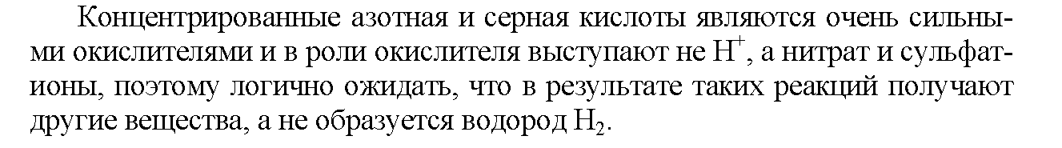

* 1. Как изменяются основные свойства летучих водородных соединений в пределах одного периода? Рассмотрите на примере соединений элементов второго периода.

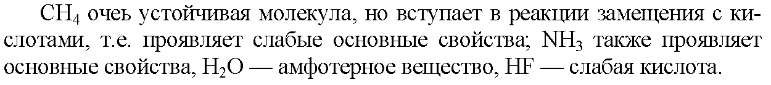

* 1. Какие соединения называют амфотерными? Приведите примеры.

б) Выполнения дом задания у доски.

1. № 1 стр. 291. Как природа кислоты влияет на степень электролитической диссоциации? Рассмотрите это влияние на примерах: а) азотной и азотистой кислот, б) хлорноватистой HClO и хлорной HClO4, в) сернистой и серной кислот. Сделайте общий вывод.

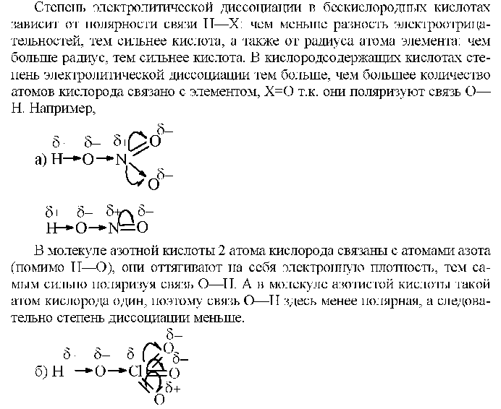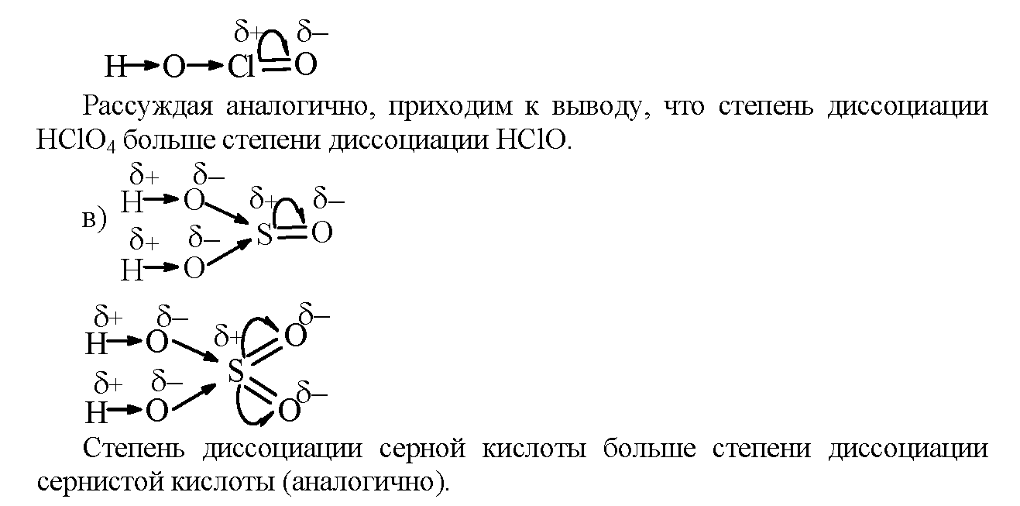

1. Найдите массовую долю гидроксида натрия в растворе, полученном при взаимодействии 69 г натрия и 130 мл воды.

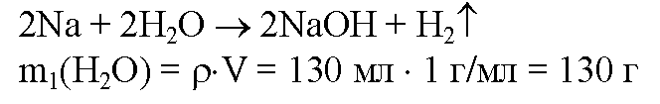 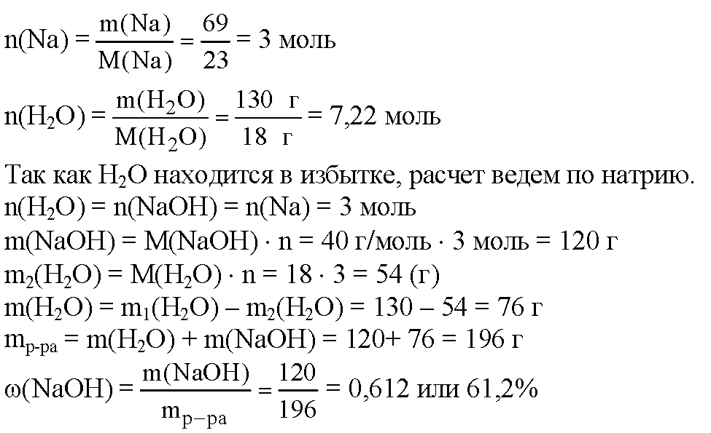

n(H2) =0,5 n(Na) = 1,5 моль

m(H2) = 1,5 ∙2 = 3г

m(р-ра) = 69 + 130 -3 = 196.

w(NaOH) = 120/196 = 0,612 или 61,2%

Задачи данного типа встречаются и в КИМах ЕГЭ, в части со свободным ответом, часть С (№ 39).

II. Выполняя домашнее задание, отвечая на поставленные перед вами вопросы мы повторили основные классы неорганических веществ, их свойства и можем смело переходить к выполнению экзаменационных заданий.

Сегодня объект нашего внимания – химические свойства неорганических веществ и качественные реакции на неорганические вещества.

.

1. **Работа по опорным конспектам**

Для успешного выполнения заданий из экзаменационного материала необходимо обратится к теории, знания которой поможет нам выполнять задания данных видов. А повторить теорию нам помогут опорные конспекты, которые я вам предлагаю.

а) Вспомним тривиальные названия некоторых веществ и смесей. **ОК №1**

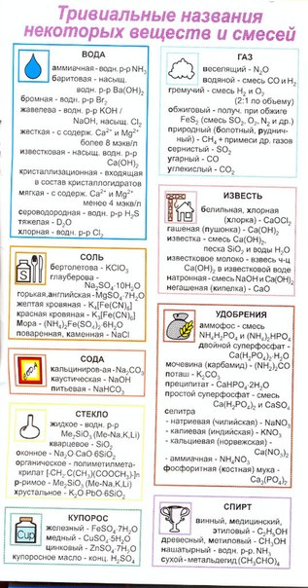

1. Со словом «вода» связано несколько названий веществ, вспомним формулы:

Аммиачная –

Бромная –

Баритовая –

Известковая –

Кристаллизационная –

Хлорная –

2. Некоторые газы имеют тривиальные названия. Назовите формулы таких газов как:

Веселящий, сернистый, угарный, природный(болотный, рудничный), гремучая смесь, углекислый, лисий хвост.

3. Ну и еще несколько вопросов»

Какие соли называют селитрами?

Что такое медный и железный купорос?

Какова формула у питьевой соды?

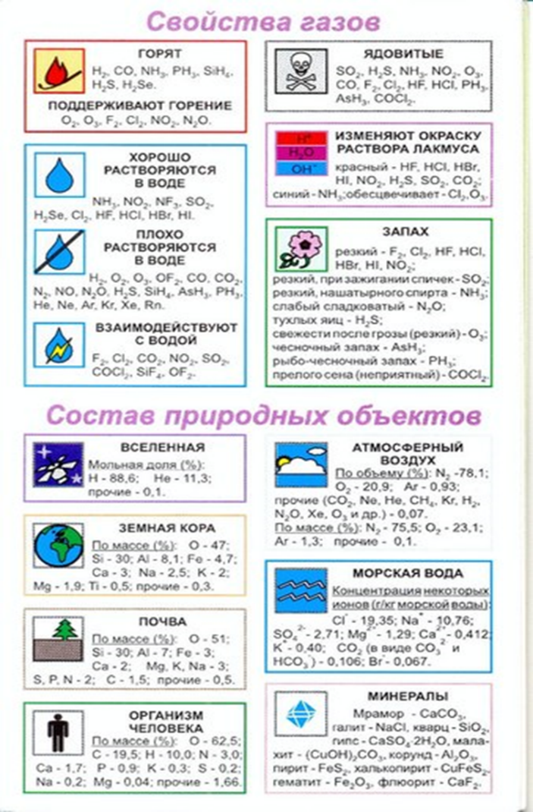 б) Найдите **ОК № 2** – свойства газов.

Назовите газы которые

1. Растворяются в воде
2. Горят
3. Взаимодействуют с водой.
4. Поддерживают горение.
5. Изменяют окраску раствора лакмуса.
6. Имеют запах

в) Теперь вспомним некоторые свойства кислот, солей, оснований (щелочей). **ОК № 3 (приложение 1)**

1. Перед вами ряд кислот. Что вы можете сказать об этом ряде?

2. Следующий ряд – ряд активности металлов или электрохимический ряд напряжений

металлов. Какие химические свойства связаны с этим рядом?

3. Что вы можете сказать о растворимости кислот, гидроксидов металлов и солей в

воде.

1. Опишите взаимодействие азотной кислоты с металлами.
2. Взаимодействие концентрированной серной кислоты с металлами.

**III**. Закрепление: ***химический диктант.***

Вам даны формулы веществ (4 варианта):

Ответ «да» - + Ответ «нет - _

I II III IV

HCl Na2O CO2 KOH

1. Взаимодействует с водой с образованием кислоты?

2. Взаимодействует с водой с образованием щелочи?

3. Взаимодействует с кислотами с образованием соли и воды?

4. Взаимодействует с основаниями с образованием соли и воды?

5. Взаимодействует с кислотными оксидами с образованием соли?

6. Взаимодействует с основными оксидами с образованием соли и воды?

7. Взаимодействует с амфотерным гидроксидом с образованием соли и воды?

8. Вступает в реакцию нейтрализации?

9. Взаимодействует с солями в том случаи, если один из продуктов реакции выпадает в осадок?

10. Водный раствор изменяет окраску индикаторов: фенолфталеин - малиновый.

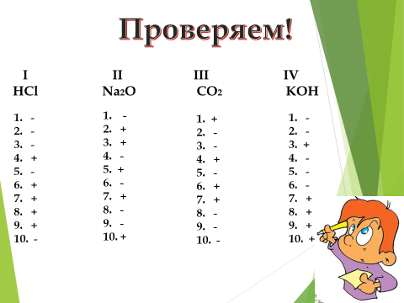

**IV. Работа по выполнению заданий** КИМов ЕГЭ )задания 9, 32.

1. Найдите в каждом ряду «лишнее» вещество и объясните свой выбор:

а) 

б) 

в) 

г) 

2.Составьте схему генетической связи между веществами:



Проверь себя. (слайд)

3. Установите соответствие между веществами и формулами реагентов, с которыми они могут взаимодействовать.

ВЕЩЕСТВО

А) NaHSO4

Б) K2SO4

В) Li

Г) O2

ФОРМУЛЫ РЕАГЕНТОВ

1) H2SO4, BaCl2, Pb(NO3)2

2) N2, Ag, HCl

3) N2, Pt, NH3

4) SO2, P2O3, CrO

5) KOH, CH3COONa, Na

1. **Давайте отдохнем. Викторина**
   * Назовите ученого, который впервые получил природное органическое вещество из неорганического (Фридрих Велер)
   * Один шотландский химик случайно залил свой плащ жидким каучуком. Другой бы на его месте расстроился, так как одежда была испорчена. Но он был настоящий химик и благодаря этой случайности изобрел предмет, который в дальнейшем получил его имя. Что он изобрел? (Чарльз Макинтош – непромокаемый плащ, который стали называть его именем).
   * Какие именные реакции в органической химии вы знаете?
   * От щелочи я желт как в лихорадке, краснею от кислот как от стыда, но я бросаюсь в воду без оглядки, и там уж не заест меня среда.
   * Я пью его в мельчайших дозах, на сахар капаю раствор, а он способен бросить в воздух, любую из ближайших гор (нитроглицерин).
   * Какую воду называют мертвой? (с состав сходит дейтерий)
   * Что хранили в сосудах из алюминия в средние века? (ничего, так как его еще не умели получать)
   * Какой металл придает ума глупцу, честь подлецу, трусливому геройства? (золото)
   * Академик Ферсман писал, что при отсутствии этого металла «…на улицах стоял бы ужас разрушения: ни рельсов, ни вагонов, ни автомобилей, камни мостовой превращаются в труху, растения начинают чахнуть. Впрочем, человек бы этого не заметил, т.к. лишившись всего 3 г этого металла, он бы моментально умер».
   * Жидкая смесь природных углеводородов?
   * Какая кислота содержится в клетках крапивы? (муравьиная)
   * Какая кислота входит в состав брусники и клюквы, предохраняя их от порчи? (бензойная)
   * Какой газ используют в медицине для снятия болевого шока при операциях (веселящий)
   * Какой воздух легче – влажный или сухой?
   * Верно ли, что 19 веке в Петербургской академии наук обсуждалась возможность называть соляную кислоту водородом хлоровичем, воду – водородом кислородовичем? (да)
2. **Подводим итоги. Выставляем оценки.**
3. **Заключение:**

«Жить надо, чтобы выполнить задачу природы.… Сумей быть полезен, нужен и дорог другим. Так жил или так хотел жить я сам.… Надо быть деятельным и бережливым, в то же время смелым и благородным… Удовольствие пролетит – оно себе, труд оставит след долгой радости – он другим. Ученье – себе, плод ученья – другим. Другого смысла в ученье нет, иначе его бы не было…»

Д.И. Менделеев.

Приложение 1.

**Таблица кислот**

|  |  |  |  |  |
| --- | --- | --- | --- | --- |
| **Кислоты** | | **Кислотные остатки** | | **Кислотные**  **оксиды** |
| формула | название | формула | название |
| HF | плавиковая | F (I) | фторид | для |
| HCl | соляная | Cl (I) | хлорид | бескислородных |
| HBr | бромоводородная | Br (I) | бромид | кислот |
| HI | йодоводородная | I (I) | йодид | кислотных |
| H2S | сероводородная | S (II) | сульфид | оксидов |
| HCN | синильная | CN (I) | цианид | не существует |
| H2SO3 | сернистая | SO3 (II) | сульфит | SO2 |
| H2SO4 | серная | SO4 (II) | сульфат | SO3 |
| НNO2 | азотистая | NO2 (I) | нитрит | N2O3 |
| HNO3 | азотная | NO3 (I) | нитрат | N2O5 |
| H2CO3 | угольная | CO3 (II) | карбонат | CO2 |
| H2SiO3 | кремниевая | SiO3 (II) | силикат | SiO2 |
| H3PO4 | ортофосфорная | PO4 (III) | ортофосфат | P2O5 |
| HPO3 | метафосфорная | PO3 (I) | метафосфат | P2O5 |
| HClO3 | хлорноватая | ClO3 (I) | хлорат | Cl2O5 |
| HClO4 | хлорная | ClO4 (I) | перхлорат | Cl2O7 |
| H2CrO4 | хромовая | CrO4 (II) | хромат | CrO3 |
| H2Cr2O7 | дихромовая | Cr2O7 (II) | дихромат | CrO3 |
| H3BO3 | борная | BO3 (III) | (орто)борат | B2O3 |
| HMnO4 | марганцовая | MnO4 (I) | перманганат | Mn2O7 |

**Условный вытеснительный ряд кислот:**

|  |  |  |  |  |  |
| --- | --- | --- | --- | --- | --- |
|  | **H3PO4** |  |  |  |  |
| **H2SO4** | **HCl** | **H2SO3** | **H2CO3** | **H2S** | **H2SiO3** |
|  | **HNO3** |  |  |  |  |
|  | | | | | |
| *Каждая кислота вытесняет из солей все стоящие правее в этом ряду* | | | | | |

**Ряд активности металлов**

**(электрохимический ряд напряжений металлов):**

Li Rb K Cs Ba Sr Ca Na Mg Be Al Mn Zn Cr Fe Cd Co Ni Sn Pb **H** Bi Cu Hg Ag Pt Au

***Примечание:*** *одной чертой подчеркнуты химические знаки активных металлов, двумя чертами – химические знаки металлов, образующих амфотерные оксиды и гидроксиды (Cr+3).*

**Активные металлы:**

|  |  |
| --- | --- |
| Li; Na; K; Rb; Cs | (I) |
| Ca; Sr; Ba; Ra | (II) |

***Примечание:*** *гидроксиды активных металлов – щелочи – растворимые в воде основания*

**Растворимость кислот, гидроксидов металлов и солей в воде:**

**1.** все кислоты растворимы (кроме H2SiO3);

**2.** все гидроксиды металлов нерастворимы (кроме гидроксидов активных металлов);

**3. а)** все нитраты растворимы;

**б)** все хлориды растворимы (кроме AgCl и PbCl2);

**в)** все сульфаты растворимы (кроме SrSO4, BaSO4 и PbSO4);

**г)** все силикаты, карбонаты, сульфиды, сульфиты, ортофосфаты нерастворимы (кроме солей натрия, калия и аммония);

**д)** все соли лития, натрия, калия и аммония растворимы (кроме Li3PO4).

**Если в ходе реакции обмена образуется кислота:**

|  |  |  |  |
| --- | --- | --- | --- |
| **1.** | H2SiO3↓ | |  |
| **2.** | СO2↑  H2CO3  H2O | |  |
|  |  | |  |
| **3.** | SO2↑  H2SO3  H2O | |  |
| **4.** | H2S↑ | |  |
| **5.** | HCl↑ | в безводной среде[1] | |
| **6.** | HNO3↑ | в безводной среде при умеренном нагревании | |

**Амфотерные оксиды и их гидраты**

**(амфотерные гидроксиды):**

|  |  |  |  |
| --- | --- | --- | --- |
| ZnO  Zn(OH)2  = ZnO2 цинкат | Al2O3  Al(OH)3  – AlO2 алюминат | SnO  Sn(OH)2  = SnO2 станнит | SnO2  Sn(OH)4  = SnO3 станнат |
| PbO  Pb(OH)2  = PbO2 плюмбит | PbO2  Pb(OH)4  = PbO3 плюмбат | BeO  Be(OH)2  = BeO2 бериллат | Cr2O3  Cr(OH)3  – CrO2 хромит |

***Примечание:*** в водных растворах присутствуют комплексные анионы, например:

[Al(OH)4]– – тетрагидроксоалюминат-анион;

[Zn(OH)4]2– – тетрагидроксоцинкат-анион;

[Cr(OH)6]3– – гексагидроксохромат (III)-анион и т.п.

**МКОУ**

**«Чиркатинская СОШ»**

**Открытый урок по химии.**

**Тема урока: «Подготовка к ЕГЭ.**

**11 класс.**

**Выполнил учитель химии Абакаргаджиев К.Г.**

**2020 г.**

1.